Ngày soạn: 02/10/2023
Ngày dạy: 03/10/2023

BÀI 2: MIỀN CỔ TÍCH
Tiết 17, 18 : SỌ DỪA
I. MỤC TIÊU
1. Kiến thức:
- Các yếu tố của truyện cổ tích: Chi tiết, đề tài, nhân vật, chủ đề.
- Đặc điểm, chức năng của trạng ngữ.
2. Năng lực:
- Nhận biết truyện cổ tích; Tóm tắt văn bản; Viết, kể lại truyện cổ tích.
- Biết sử dụng trạng ngữ.
3. Phẩm chất:
- Có tấm lòng nhân ái, yêu thương mọi người, tôn trọng sự khác biệt.
II. THIẾT BỊ DẠY HỌC VÀ HỌC LIỆU:
- Máy chiếu, bảng nhóm, phiếu học tập, tranh ảnh.
III. TIẾN TRÌNH DẠY HỌC
HOẠT ĐỘNG 1: XÁC ĐỊNH VẤN ĐỀ
Hoạt động của GV và HS | Sản phẩm dự kiến
a) Mục tiêu:
-Giới thiệu bài học và hướng dẫn học sinh (HS) trả lời câu hỏi lớn của bài học.
b) Nội dung:
- HS làm việc với phương tiện - quan sát phim hoạt hình/ trả lời câu hỏi.
Thông qua việc trải nghiệm xem 1số clip, tranh minh họa truyện cổ tích và liên hệ với thực tế cuộc sống ( những câu chuyện cổ tích được nghe kể trước đây), HS trình bày những ý kiến ban đầu ( những suy nghĩ, cảm xúc của các em) về chủ đề: miền cổ tích.
c) Sản phẩm:
- Câu trả lời của học sinh.
d) Tổ chức thực hiện:
Bước 1: Chuyển giao nhiệm vụ  - Gv tổ chức cuộc thi "Thử tài đoán tranh". Có 6 bức tranh tương ứng với 6 câu chuyện  + Em hãy đoán tên câu chuyện dựa vào các hình ảnh?  + Chia sẻ suy nghĩ, cảm xúc của em về những câu chuyện đó?  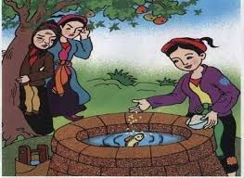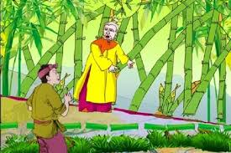  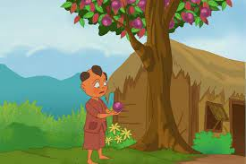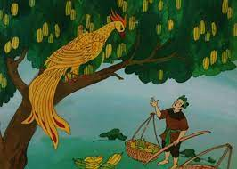  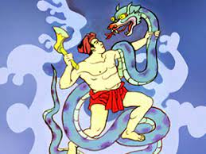  HS tiếp nhận nhiệm vụ.  Bước 2: HS trao đổi thảo luận, thực hiện nhiệm vụ  - HS quan sát, theo dõi, suy nghĩ  - Gv quan sát, hỗ trợ, gợi mở  Bước 3: Báo cáo kết quả hoạt động và thảo luận  - HS trình bày ý kiến cá nhân, sản phẩm thảo luận nhóm  - GV gọi hs nhận xét, bổ sung câu trả lời của bạn.  Bước 4: Đánh giá kết quả thực hiện nhiệm vụ  - Gv nhận xét, dẫn dắt vào bài:  Nhà thơ Xuân Quỳnh từ viết:  Biết trẻ con kháo khát  Chuyện ngày xưa, ngày sau  Không hiểu là từ đâu  Mà bà về ở đó  Kể cho bao chuyện cổ  Chuyện con cóc, nàng tiên  Chuyện cô Tấm ở hiền  Thằng Lý Thông ở ác....  Từ thuở ấu thơ, ai trong chúng ta cũng từng được nghe những câu chuyện cổ tích bắt đầu “ Ngày xửa ngày xưa”. Một thế giới khá lạ được mở ra cùng những chi tiết li kì, những nhân vật sinh động. Qua truyện cổ tích, có biết bao bài học sâu sác về đạo lí làm người đã được ông cha ta gửi gắm cho đời sau.  Đến với bài học này, các em sẽ có cơ hội tìm hiểu về truyện cổ tích để càng thêm yêu mến, trân trọng những sáng tác dân gian vô giá. |  | - Hs đoán được tên Truyện cổ tích, chia sẻ về truyện  - Hs liệt kê được các truyện cổ tích: Cây khế, Sọ Dừa, Thạch Sanh, Cây tre trăm đốt...  -> Kho tàng đồ sộ  - Hs liệt kê được các câu chuyện và chia sẻ suy nghĩ, cảm xúc cá nhân  + Tấm Cám  + Cây tre trăm đốt  + Sự tích cây vú sữa  + Cây khế  + Thạch Sanh  + Sọ Dừa
* Hoạt động 2: HÌNH THÀNH KIẾN THỨC MỚI
a) Mục tiêu: HS bước đầu nhận biết được đặc điểm nổi bật của thể loại văn học dân gian truyện cổ tích (Khái niệm, cốt truyện cổ tích, kiểu nhân vật, đề tài, chủ đề mà truyện cổ tích hướng đến;người kể chuyện và lời của người kể chuyện)
b) Nội dung: HS đọc phần tri thức đọc hiểu trong SGK và tham gia trò chơi : “cánh hoa bí ẩn” trả lời các câu hỏi nhằm bước đầu nắm được khái niệm và các yếu tố của truyện cổ tích.
c) Sản phẩm: Câu trả lời của HS.
d) Tổ chức hoạt động
Các bước hoạt động của GV -HS | Dự kiến sản phẩm
HOẠT ĐỘNG CHUNG CẢ LỚP  B1(1) Tổ chức trò chơi “CÁNH HOA BÍ ẨN”:  + GV hướng dẫn luật chơi: Thi giữa các đội (2 đội). Các em lựa chọn cánh hoa (theo màu) để biết điều bí ẩn sau đó, giải mã câu hỏi.  + Các đội bốc thăm dành quyền lựa chọn trước. Mỗi câu đúng 10 điểm  - Câu 1. Truyện cổ tích là gì?  - Câu 2. Các kiểu nhân vật trong truyện cổ tích?  - Câu 3. Kể tên 3 truyện cổ tích mà em đọc/ nghe kể?  - Câu 4 Cánh hoa may mắn- tặng 20 điểm  - Câu 5. Ngôi kể trong truyện cổ tích?  B2. Cán sự lớp dẫn chương trình/ điều hành hoạt động. Thư ký ghi điểm lên bảng.  B3.Tổ chức cho HS nhận xét, đánh giá các câu trả lời của mỗi nhóm.  B4.Giáo viên tổng hợp, kết nối bài học:  Các em vừa nắm được các đặc điểm chung của thể loại miền cố tích ,vậy chúng ta hãy dựa trên những tri thức nền ấy để cùng tìm hiểu truyện cổ tích: Sọ Dừa, Em bé thông minh. | 1. Tìm hiểu chung về tác phẩm  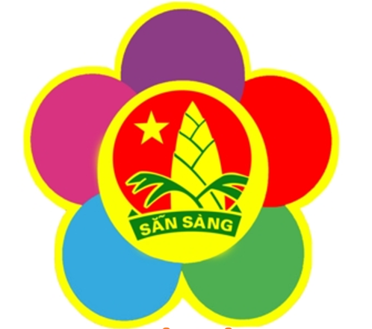  3  1  5  2  4  -Truyện cổ tích:là loại truyện dân gian xoay quanh cuộc đời của một số kểu nhân vật. Truyện thể hiện cách nhìn, cách nghĩ của người xưa với cuộc sống đồng thời nói lên mơ ước về cuộc sống tốt đẹp.  - Truyện có yếu tố hoang đường, kỳ ảo  - Một số kiểu nhân vật:bất hạnh, dũng sỹ, thông minh...
Hoạt động 2: GV hướng dẫn HS tìm hiểu nội dung chính của bài
1. Tìm hiểu chung truyện “Sọ Dừa”
- Nhan đề là tên nhân vật chính, tên nhân vật đặc biệt gợi ra ngoại hình khác biệt.
- Nhân vật Sọ Dừa thuộc kiểu nhân vật bất hạnh – có ngoại hình xấu xí.
2. Tóm tắt văn bản
a) Ngoại hình:
- Giống như quả dừa, không có chân tay,…
- Di chuyển: Lăn lông lốc.
→ Xấu xí, dị biệt.
- Cảm nghĩ: Nhân vật thiệt thòi, đáng thương.
b) Phẩm chất:
- Chăn bò rất giỏi.
- Có tài thổi sáo; lo đủ sính lễ cưới vợ.
- Kiên trì học hành, thi đỗ trạng nguyên.
- Lo lắng cho vợ; dự đoán, đề phòng trước những thử thách.
→ Chăm chỉ, chịu khó, không sợ gian khổ, biết giúp đỡ mẹ; Tự tin vào bản thân; Giỏi giang, thông minh lỗi lạc; Thủy chung, ngay thẳng.
- Cảm nghĩ: Khâm phục, ngưỡng mộ, yêu mến.
c) Kết cục của nhân vật:
- Vợ chồng Sọ Dừa sống hạnh phúc.
3. Nội dung
- Đề tài: Ngoại hình và phẩm chất bên trong của con người.
- Chủ đề: Thể hiện ước mơ của nhân dân về công bằng xã hội: Những người thiệt thòi, bất hạnh, tốt bụng sẽ được hưởng hạnh phúc; những kẻ ác, tham lam sẽ bị trừng trị.
- Ý nghĩa: Nêu bài học về cách nhìn nhận, đánh giá con người (Không nên chỉ nhìn vẻ bề ngoài, cần tìm hiểu, coi trọng phẩm chất bên trong của họ)
IV. HƯỚNG DẪN HỌC SINH TỰ HỌC
1. Bài vừa học:
Tóm tắt nội dung văn bản Sọ Dừa, tìm các chi tiết chính của văn bản.
- Bài sắp học:
Văn bản : EM BÉ THÔNG MINH
Tóm tắt nội dung văn bản Em bé thông minh, tìm các chi tiết chính của văn bản.

